**Федеральное государственное автономное образовательное учреждение**

**высшего образования**   
**"Национальный исследовательский университет**   
**"Высшая школа экономики"**

Московский институт электроники и математики

им. А. Н. Тихонова НИУ ВШЭ

Департамент компьютерной инженерии

Лабораторная работа №5

по теме:

«9.3.1.2 Packet Tracer – Обмен данными с TCP и UDP;10.2.2.7 Packet Tracer – Серверы DHCP и DNS; 10.2.3.3 Packet Tracer – FTP; 10.3.1.2 Packet Tracer – Изучение работы сети;»

По дисциплине

«Вычислительные системы и компьютерные сети»

|  |  |
| --- | --- |
| **Группа:** | **БИВ203** |
| **Студент:** | **Камаров Лазизбек** |

**Москва 2022**

**Оглавление**

9.3.1.2 3

Решение 9.3.1.2 6

10.2.2.7 16

Решение 10.2.2.7 18

10.2.3.3 21

Решение 10.2.3.3 23

10.3.1.2 26

Решение 10.3.1.2 29

# 9.3.1.2

**Задачи**

**Часть 1. Генерация сетевого трафика в режиме моделирования**

**Часть 2. Изучение функциональных возможностей протоколов TCP и UDP**

**Общие сведения**

Это упражнение по моделированию позволит понять основы протоколов TCP и UDP для более подробного их изучения в дальнейшем. Режим моделирования — это прекрасная возможность ознакомиться с функциональными возможностями различных протоколов.

При прохождении данных по сети они делятся на более мелкие части и определенным образом идентифицируются для их объединения впоследствии. Каждая из этих частей получает определенное имя (единица данных протокола [PDU]) и ассоциируется с конкретным уровнем. Режим моделирования программы Packet Tracer позволяет просматривать все протоколы и относящиеся к ним PDU. Ниже представлены шаги для поэтапного ознакомления с процессом запроса сервисов с помощью различных приложений, доступных на клиентском ПК.

В этом упражнении вы можете изучить функциональные особенности протоколов TCP и UDP, а также возможности мультиплексирования и функцию номеров портов при определении локального приложения, запросившего данные или отправляющего их.

**Часть 1.    Генерация сетевого трафика в режиме моделирования**

**Шаг 1.    Создайте трафик для заполнения таблиц протокола разрешения адресов (ARP).**

Выполните указанные ниже действия, чтобы уменьшить объем сетевого трафика, отображаемого при моделировании.

А.    Щелкните **MultiServer**, откройте вкладку **Desktop** (Рабочий стол) и выберите **Command Prompt** (Командная строка).

Б.   Введите команду **ping 192.168.1.255**. Ее выполнение займет несколько секунд, поскольку узел **MultiServer** получает ответ от каждого устройства в сети.

В.    Закройте окно **MultiServer**.

**Шаг 2.    Сгенерируйте веб-трафик (HTTP).**

А.    Перейдите в в режим моделирования.

Б.   Щелкните **HTTP Client** откройте вкладку **Desktop**(Рабочий стол) и выберите **Web Browser** (Веб-браузер).

В.    В поле URL введите **192.168.1.254** и нажмите кнопку **Go** (Перейти). В окне моделирования появятся конверты (единицы PDU).

Г.   Сверните (но не закрывайте) окно настройки **HTTP Client**.

**Шаг 3.    Создайте FTP-трафик.**

А. Щелкните **FTP Client** (FTP-клиент) и выберите на вкладке **Desktop** (Рабочий стол) элемент **Command Prompt** (Командная строка).

Б.   Выполните команду **ftp 192.168.1.254**. В окне моделирования появятся единицы PDU.

В.    Сверните (но не закрывайте) окно настройки **FTP Client** (FTP-клиент).

**Шаг 4.     Создайте DNS-трафик.**

А. Щелкните **DNS Client** (DNS-клиент) и выберите на вкладке **Desktop** (Рабочий стол) элемент **Command Prompt** (Командная строка).

Б.   Выполните команду **nslookup multiserver.pt.ptu**. В окне моделирования появится единица PDU.

В.    Сверните (но не закрывайте) окно настройки **DNS Client** (DNS-клиент).

**Шаг 5.    Создайте трафик электронной почты.**

А. Нажмите **E-Mail Client** (Почтовый клиент) и выберите на вкладке **Desktop** (Рабочий стол) инструмент **E Mail** (Эл. почта).

Б.   Нажмите кнопку **Compose**(Создать) и введите следующие данные:

1)    **To** (Получатель): user@multiserver.pt.ptu

2)    **Subject** (Тема): укажите тему сообщения.

3)    **Email Body** (Текст письма): введите текст письма.

В.    Нажмите **Send** (Отправить).

Г.   Сверните (но не закрывайте) окно настройки **E-Mail Client**.

**Шаг 6.    Убедитесь, что трафик создан и готов для моделирования.**

У каждого клиентского компьютера на панели моделирования должны быть единицы PDU.

**Часть 2.    Изучение функциональных возможностей протоколов TCP и UDP**

**Шаг 1.    Изучите процесс мультиплексирования при передаче трафика через сеть.**

Вам предстоит использовать кнопки **Capture/Forward** (Захватить/вперед) и **Back** (Назад) на панели моделирования.

А.    Нажмите кнопку **Capture/Forward**(Захватить/вперед) один раз. Все PDU передаются на коммутатор.

Б.   Снова нажмите кнопку **Capture/Forward**. Некоторые PDU пропали. Как вы думаете, что с ними случилось?

В.    Нажмите кнопку **Capture/Forward** шесть раз. Все клиенты должны получить ответ. Обратите внимание, что в любой момент времени только одна PDU может передаваться по проводу в каждом направлении. Как это называется?

Г.   В списке событий на панели в правом верхнем углу окна моделирования отображаются различные PDU. Почему почти все они разного цвета?

Д.    Нажмите кнопку **Back**(Назад) восемь раз. Таким образом это моделирование будет сброшено.

**Примечание**. Не нажимайте кнопку **Reset Simulation**(Сбросить моделирование) в ходе данного упражнения. В противном случае потребуется повторить шаги из части 1.

**Шаг 2.    Изучите HTTP-трафик, когда клиенты обмениваются данными с сервером.**

А.    Примените фильтр к трафику, который отображается в настоящий момент, чтобы отобразить только PDU-единицы **HTTP-**и **TCP-**трафика.

1)    Нажмите кнопку **Edit Filters** (Редактировать фильтры) и измените состояние флажка **Show All/None** (Показать все/ничего).

2)    Выберите протоколы **HTTP**и **TCP**. Щелкните в любом месте за пределами окна Edit Filters (Редактировать фильтры), чтобы скрыть его. В разделе Visible Events (Видимые события) теперь должны отображаться только PDU-единицы **HTTP**- и **TCP**-трафика.

Б.   Щелкните кнопку **Capture/Forward**. Наведите указатель мыши на каждую PDU, пока не найдете единицу PDU, отправленную с клиента **HTTP Client**. Щелкните конверт PDU и откройте его.

В.    Откройте вкладку **Inbound PDU Details** (Сведения о входящей PDU) и перейдите вниз к последнему разделу. Как помечен данный раздел?

Можно ли назвать такую связь надежной?

Г.   Запишите значения параметров **SRC PORT**, **DEST PORT**, **SEQUENCE NUM** и **ACK NUM**. Какие данные указаны в поле слева от поля **WINDOW**?

Д.    Закройте PDU и нажимайте кнопку **Capture/Forward**, пока PDU не вернется на узел **HTTP Client** с флажком.

Е.    Щелкните конверт PDU и откройте вкладку **Inbound PDU Details** (Сведения о входящей PDU).. Чем отличаются порт и порядковые номера от имевшихся ранее?

Ж.   Это вторая **PDU**другого цвета, которую **HTTP Client** подготовил для отправки на **MultiServer**. Это начало сеанса связи по протоколу HTTP. Щелкните второй конверт PDU и откройте вкладку **Outbount PDU Details** (Сведения об исходящей PDU).

З.    Какие данные теперь показаны в разделе TCP? Чем отличаются порт и порядковые номера от предыдущих двух PDU?

И.     Нажимайте кнопку **Back**(Назад), пока не будет выполнен сброс моделирования.

**Шаг 3.    Изучите HTTP-трафик, когда клиенты обмениваются данными с сервером.**

А.    Откройте панель моделирования и измените **Edit Filters** (Редактировать фильтры), чтобы отображались только протоколы **FTP**и **TCP**.

Б.   Щелкните кнопку **Capture/Forward**. Наведите указатель мыши на каждую PDU, пока не найдете единицу PDU, отправленную с узла **FTP Client**. Щелкните этот конверт PDU и откройте его.

В.    Откройте вкладку **Inbound PDU Details** (Сведения о входящей PDU) и перейдите вниз к последнему разделу. Как помечен данный раздел?

Можно ли назвать такую связь надежной?

Г.   Запишите значения параметров **SRC PORT**, **DEST PORT**, **SEQUENCE NUM** и **ACK NUM**. Какие данные указаны в поле слева от поля **WINDOW**?

Д.    Закройте PDU и нажимайте кнопку **Capture/Forward**, пока PDU не вернется на узел **FTP Client** с флажком.

Е.    Щелкните конверт PDU и откройте вкладку **Inbound PDU Details** (Сведения о входящей PDU).. Чем отличаются порт и порядковые номера от имевшихся ранее?

Ж.    Щелкните вкладку **Outbound** **PDU Details** (Сведения об исходящей PDU). Чем отличаются порт и порядковые номера от предыдущих двух результатов?

З.    Закройте PDU и нажимайте кнопку **Capture/Forward** (Захватить/вперед) до тех пор, пока вторая PDU не вернется на узел **FTP Client**. Единица PDU обозначена другим цветом.

И.     Щелкните PDU и выберите **Inbound PDU Details** (Сведения о входящей PDU). Прокрутите страницу вниз до раздела TCP. Какое сообщение было получено от сервера?

К.     Нажимайте кнопку **Back**(Назад), пока не будет выполнен сброс моделирования.

**Шаг 4.    Изучите DNS-трафик, когда клиенты обмениваются данными с сервером.**

А.    Откройте панель моделирования, нажмите кнопку **Edit Filters** (Редактировать фильтры) и измените параметры применения фильтров, чтобы отображались только протоколы **DNS**и **UDP**.

Б.   Щелкните конверт PDU и откройте его.

В.    Откройте вкладку **Inbound PDU Details** (Сведения о входящей PDU) и перейдите вниз к последнему разделу. Как помечен данный раздел?

Можно ли назвать такую связь надежной?

Г.   Запишите значения параметров **SRC PORT** и **DEST PORT**. Почему отсутствует порядковый номер и номер подтверждения?

Д.    Закройте **PDU**и нажимайте кнопку **Capture/Forward**, пока PDU не вернется на узел **DNS Client** с флажком.

Е.    Щелкните конверт PDU и откройте вкладку **Inbound PDU Details** (Сведения о входящей PDU).. Чем отличаются порт и порядковые номера от имевшихся ранее?

Ж.   Как называется последний раздел **PDU**?

З.     Нажимайте кнопку **Back**(Назад), пока не будет выполнен сброс моделирования.

**Шаг 5.    Изучите трафик электронной почты, когда клиенты обмениваются данными с сервером.**

А.    Откройте панель моделирования, нажмите кнопку **Edit Filters** (Редактировать фильтры) и измените параметры применения фильтров, чтобы отображались только протоколы **POP3, SMTP**и **TCP**.

Б.   Щелкните кнопку **Capture/Forward**. Наводите указатель мыши на каждую PDU, пока не найдете единицу, отправленную с узла **E-mail Client**. Щелкните этот конверт PDU и откройте его.

В.    Откройте вкладку **Inbound PDU Details** (Сведения о входящей PDU) и перейдите вниз к последнему разделу. Какой протокол транспортного уровня используется для передачи трафика электронной почты?

Можно ли назвать такую связь надежной?

Г.   Запишите значения параметров **SRC PORT**, **DEST PORT**, **SEQUENCE NUM** и **ACK NUM**. Какие данные указаны в поле слева от поля **WINDOW**?

Д.    Закройте **PDU**и нажимайте кнопку **Capture/Forward**, пока PDU не вернется на узел **E-Mail Client** с флажком.

Е.    Щелкните конверт PDU и откройте вкладку **Inbound PDU Details** (Сведения о входящей PDU).. Чем отличаются порт и порядковые номера от имевшихся ранее?

Ж.    Щелкните вкладку **Outbound** **PDU Details** (Сведения об исходящей PDU). Чем отличаются порт и порядковые номера от предыдущих двух результатов?

З.   Это вторая **PDU**другого цвета, которую **HTTP Client** подготовил для отправки на **MultiServer**. Это начало сеанса передачи электронной почты. Щелкните второй конверт PDU и откройте вкладку **Outbount PDU Details** (Сведения об исходящей PDU).

И.     Чем отличаются порт и порядковые номера от предыдущих двух **PDU**?

К.     Какой протокол электронной почты связан с портом 25 протокола TCP? Какой протокол связан с портом 110 протокола TCP?

Л.    Нажимайте кнопку **Back**(Назад), пока не будет выполнен сброс моделирования.

**Шаг 6.    Изучите использование номеров портов на сервере.**

А.    Чтобы просмотреть активные сеансы TCP, последовательно выполните следующие действия.

1)    Переключитесь обратно в режим **Realtime** (Режим реального времени).

2)    Щелкните **MultiServer**, откройте вкладку **Desktop** (Рабочий стол) и выберите **Command Prompt** (Командная строка).

Б.   Выполните команду **netstat**. Какие протоколы перечислены в столбце слева?

Какие номера портов используются сервером?

В.    Какие состояния имеют сеансы?

Г.   Повторите команду **netstat**несколько раз, пока не останется только один сеанс с состоянием ESTABLISHED. Для какого сервиса соединение остается открытым?

Почему этот сеанс не закрылся, как остальные три? (Совет: проверьте свернутые окна клиентов.)

# Решение 9.3.1.2

**Часть 1**

Шаг 1)

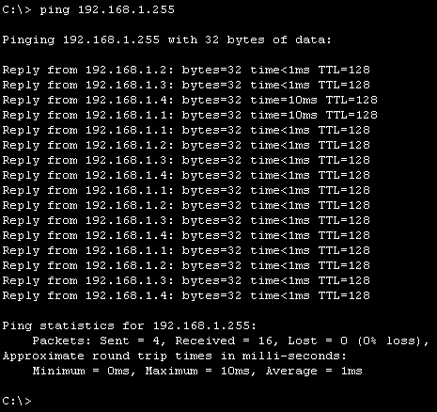

Шаг 2)

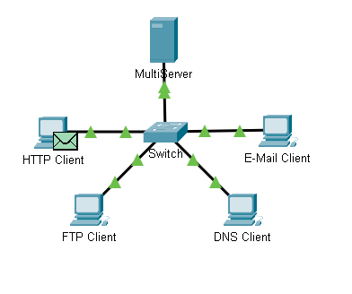

Шаг 3)

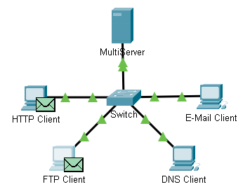

Шаг 4)

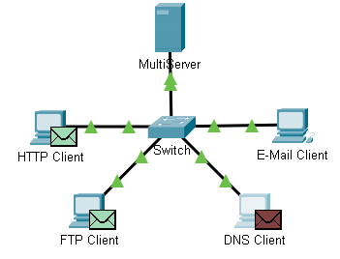

Шаг 6)

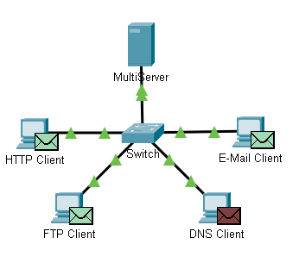

**Часть 2**

Шаг 1.Б)

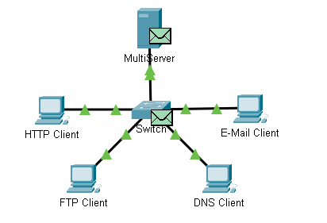

Некоторые PDU пропали. На самом деле они не пропали, они хранятся в коммуторе.

Шаг 1.В)

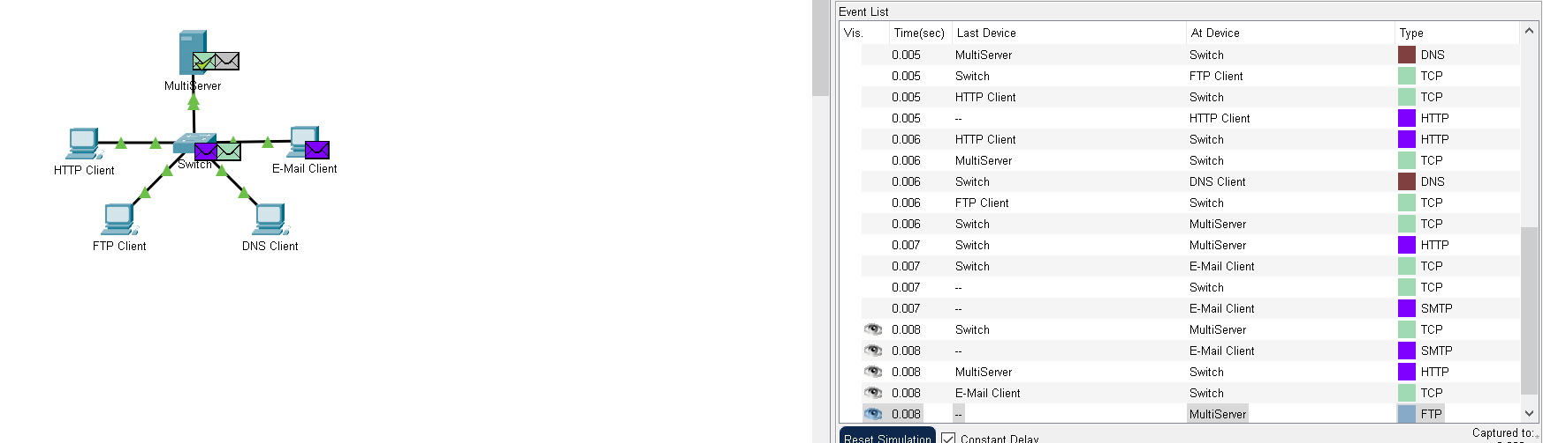

Это называется мультиплексирование.

Шаг 1.Г)

Они разного цвета потому что они представляют разные протоколы.

Шаг 2.В)

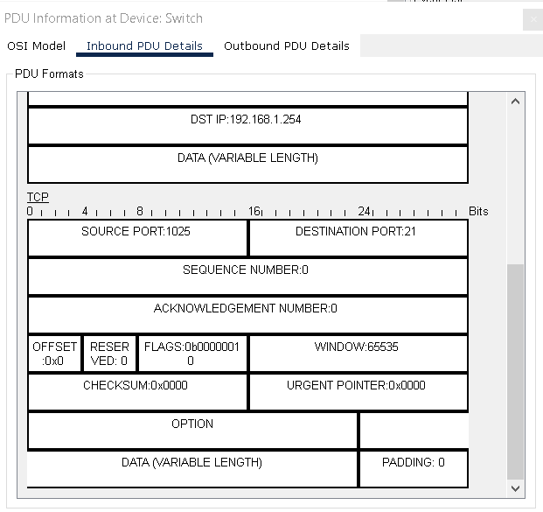

Написано TCP.

Да, связь можно назвать надежной

Шаг 2.Г)

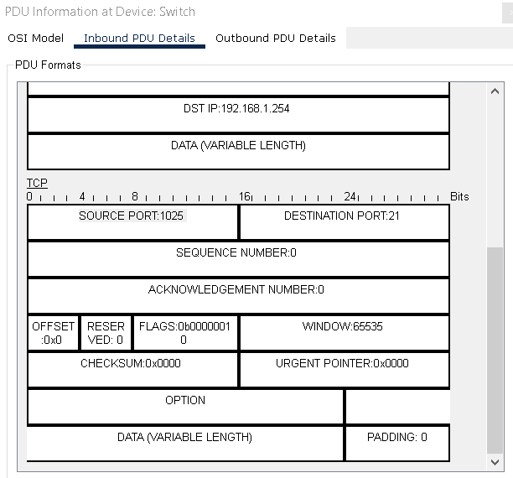

Шаг 2.Е)

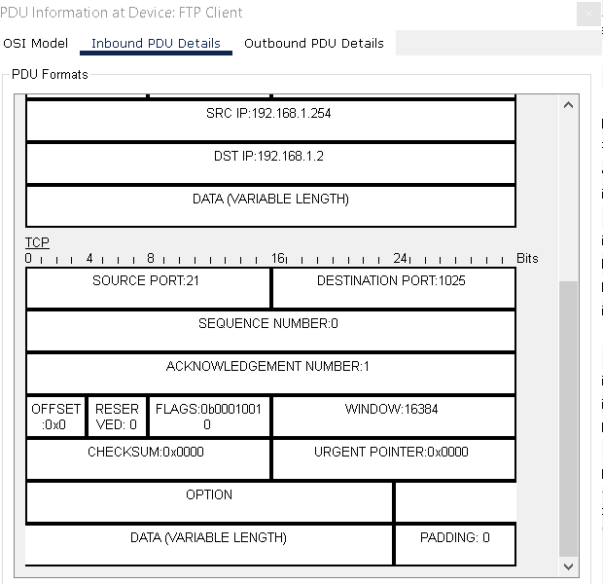

Порты источника и назначения поменялись местами, а номер подтверждения равен 1.Также номер после **WINDOW** поменялся

Шаг 2.З)

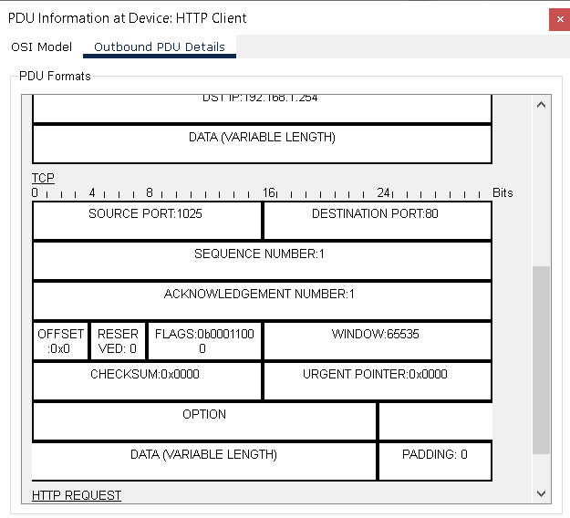

Порты источника и назначения поменялись местами, и номера последовательности и подтверждения равны 1.

Шаг 3.В)

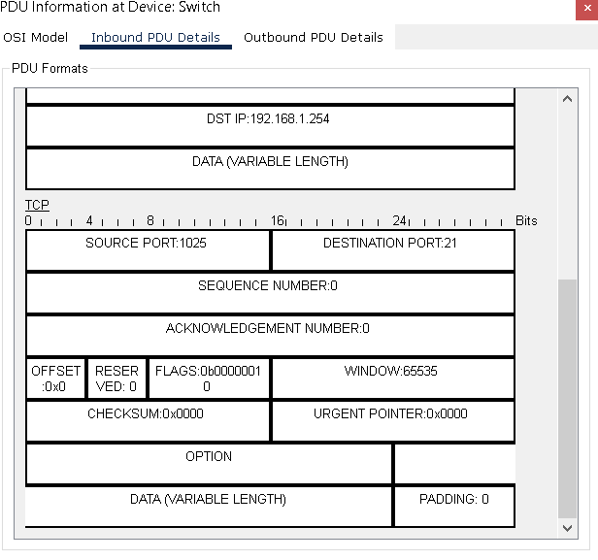

Шаг 3.Г)

SRC PORT=1025, DEST PORT=21, SEQUENCE NUM=0, ACKNOWLEDGEMENT NUM=0

Шаг 3.Е)

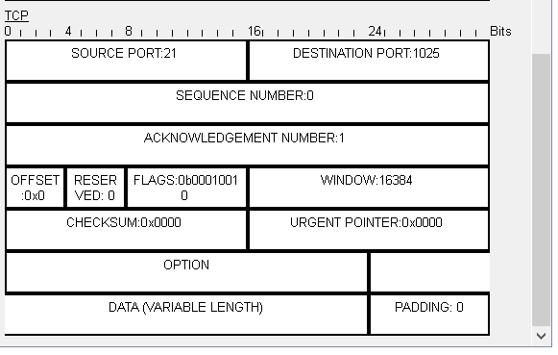

Порты источника и назначения поменялись местами, а номер подтверждения равен 1

Шаг 3.Ж)

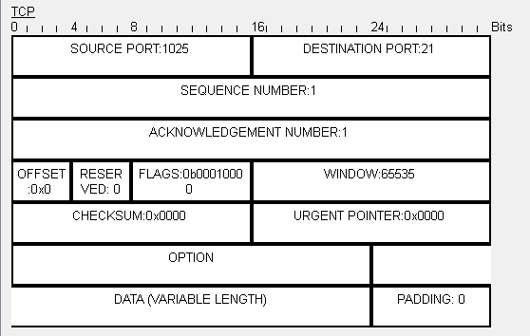

Шаг 3.И)

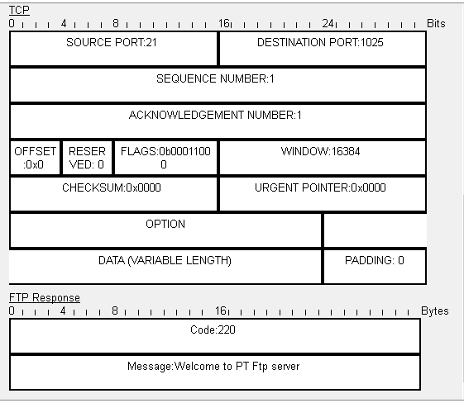

Сообщение “Welcome to PT Ftp server”

Шаг 4.В)

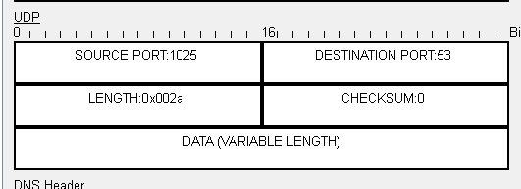

Эту связь нельзя назвать надежной.

Шаг 4.Г)

SOURCE PORT=1025, DESTINATION PORT=53

Потому что UDP не нуждается в установлении надежного соединения

Шаг 4.Е)

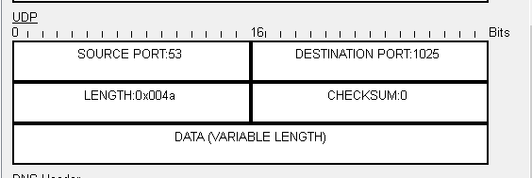

Порты источника и назначения поменялись местами.

Шаг 4.Ж)

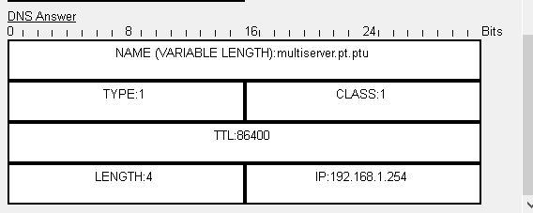

Шаг 5.В)

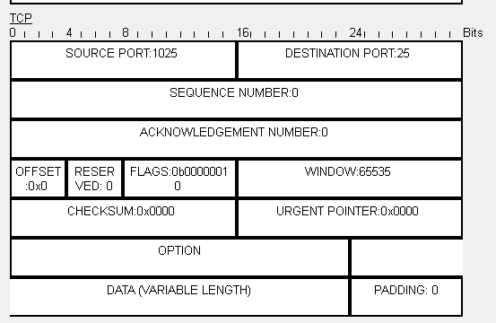

Да,это связь можно назвать надежной

Шаг 5.Г)

SOURCE PORT=1025, DESTINATION PORT=25,SEQUENCE NUM=0,ACKNOWLEDGE NUM=0

Шаг 5.Е)

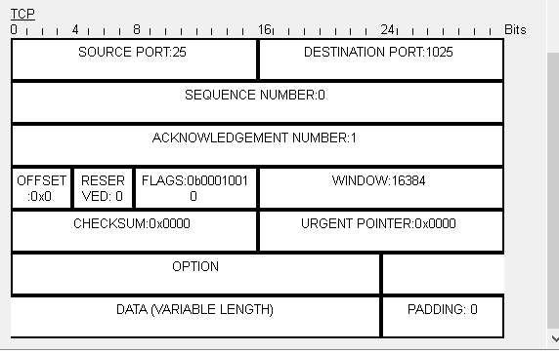

Шаг 5.Ж)

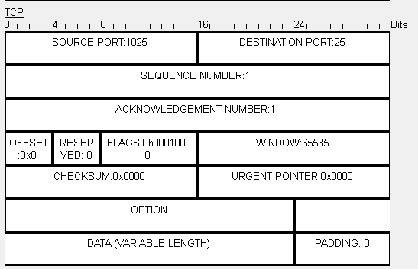

Порты источника и назначения поменялись местами, и оба номера последовательности и подтверждения равны 1

Шаг 5.И)

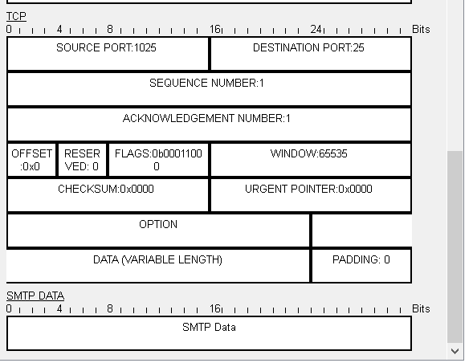

Шаг 5.К)

Протокол SMTP связан с TCP портом 25. Протокол POP3 связан с TCP портом 110.

Шаг 6.Б)

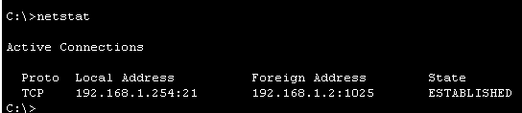

21 порт используется сервером.

Шаг 6.В)

Состояние установленный.

Шаг 6.Г)

Потому что сервер ожидает ввода пароля от клиента.

# 10.2.2.7

**Задачи**

**Часть 1. Настройка статической IPv4-адресации**

**Часть 2. Настройка и проверка записей DNS**

**Общие сведения**

В этом упражнении вы должны настроить и проверить работоспособность функций статической IP- и DHCP-адресации. Затем вам нужно будет настроить DNS-сервер для сопоставления IP-адресов с доменными именами веб-сайтов.

**Примечание**. Программа Packet Tracer только моделирует процесс настройки этих сервисов. Пакеты программного обеспечения DHCP и DNS содержат отдельные инструкции по установке и настройке.

**Часть 1.    Настройка статической IPv4-адресации**

**Шаг 1.   Настройте статический IPv4-адрес для принтера Inkjet.**

Компьютерам домашнего офиса необходим IPv4-адрес этого принтера для отправки на него данных. Поэтому принтер должен иметь статический (постоянный) IPv4-адрес.

А.    Щелкните **Inkjet**(Струйные принтеры) и откройте вкладку **Config**(Настройка), чтобы отобразить общие параметры.

Б.   Назначьте статический адрес шлюза **192.168.0.1**и адрес DNS-сервера **64.100.8.8**.

В.    Щелкните **FastEthernet0** и назначьте интерфейсу статический IP-адрес **192.168.0.2** и маску подсети **255.255.255.0**.

Г.   Закройте окно Inkjet.

**Шаг 2.    Настройте WRS для работы служб DHCP.**

А.    Щелкните **WRS**, откройте вкладку **GUI**(Графический интерфейс пользователя) и разверните окно.

Б.   По умолчанию откроется окно Basic Setup (Базовая настройка). Настройте следующие параметры в разделе Network Setup (Настройка сети):

1)    Измените IP-адрес на **192.168.0.1**.

2)    Укажите маску подсети **255.255.255.0**.

3)    Включите сервер DHCP.

4)    Укажите статический адрес DNS 1 **64.100.8.8**.

5)    Прокрутите страницу вниз и нажмите кнопку **Save**(Сохранить).

В.    Закройте окно **WRS**.

**Шаг 3.    Запросите адрес по DHCP для домашнего ноутбука.**

Это задание предназначено для выполнения в условиях домашнего офиса. Клиентами, которые нужно настроить с помощью DHCP, будут **Home Laptop** (Домашний ноутбук) и **Tablet** (Планшет).

А.    Щелкните **Home Laptop** (Домашний ноутбук), откройте вкладку **Desktop**(Рабочий стол) и выберите раздел **IP Configuration** (Конфигурация IP).

Б.   Щелкните **DHCP**и дождитесь выполнения запроса DHCP.

В.    **Home Laptop** должен теперь получить полную конфигурацию IP. Если запрос не будет выполнен, вернитесь к шагу 2 и проверьте настройки на **WRS**.

Г.   Закройте окно IP Configuration, а затем — окно **Home Laptop.**

**Шаг 4.    Запросите адрес по DHCP для планшета.**

А.    Щелкните **Tablet** (Планшет), откройте вкладку **Desktop**(Рабочий стол) и выберите раздел **IP Configuration** (Конфигурация IP).

Б.   Щелкните **DHCP**и дождитесь выполнения запроса DHCP.

В.    **Tablet**(Планшет) должен теперь получить полную конфигурацию IP. Если запрос не будет выполнен, вернитесь к шагу 2 и проверьте настройки на **WRS**.

**Шаг 5.    Проверьте наличие доступа к веб-сайтам.**

А.    Закройте окно **IP Configuration** и щелкните вкладку Web Browser (Веб-браузер).

Б.   В поле URL введите **10.10.10.2** (адрес веб-сайта **CentralServer)** или **64.100.200.1** (адрес веб-сайта **BranchServer**) и нажмите кнопку **Go**(Перейти). Должны открыться оба веб-сайта.

В.    Закройте и снова откройте веб-браузер. Проверьте имена этих веб-сайтов, введя адреса **centralserver.pt.pka** и **branchserver.pt.pka**. Щелкните **Fast Forward Time** (Перемотка вперед) на желтой панели под топологией, чтобы ускорить процесс.

**Часть 2.    Настройка записей на DNS-сервере**

**Шаг 1.    Настройте сервер famous.dns.pka с помощью записей для CentralServer и BranchServer.**

Обычно записи DNS регистрируются компаниями, но в этом задании вы будете управлять сервером **famous.dns.pka** в Интернете.

А.    Щелкните облако **Internet**. Отобразится новая сеть.

Б.    Щелкните **famous.dns.pka**, откройте вкладку **Services** (Службы) и выберите раздел **DNS**.

В.    Добавьте следующие записи ресурсов:

|  |  |
| --- | --- |
| **Название записи ресурса** | **Адрес** |
| centralserver.pt.pka | 10.10.10.2 |
| branchserver.pt.pka | 64.100.200.1 |

Г.   Закройте окно famous.dns.pka.

Д.    Нажмите кнопку **Back**(Назад), чтобы закрыть облако **Internet**.

**Шаг 2.   Проверьте, могут ли клиентские компьютеры использовать DNS.**

Теперь после настройки записей DNS домашний ноутбук **Home Laptop** и планшет **Tablet** смогут открыть эти веб-сайты, используя имена вместо IP-адресов. Сначала убедитесь, что клиент DNS работает должным образом, а затем проверьте доступ к веб-сайту.

А.    Щелкните окно **Home Laptop** или **Tablet**.

Б.   Если веб-браузероткрыт, закройте его и выберите **Command Prompt** (Командная строка).

Проверьте IPv4-адрес, введя команду **ipconfig /all**. Отобразится IP-адрес DNS-сервера.

В.    Отправьте команду ping на DNS-сервер **64.100.8.8**, чтобы проверить подключение.

**Примечание**. Первые 2–3 команды ping могут завершиться ошибкой, так как Packet Tracer моделирует разные процессы, которые необходимо выполнить для успешного подключения к удаленному ресурсу.

Проверьте работу DNS-сервера с помощью команд **nslookup centralserver.pt.pka** и **nslookup branchserver.pt.pka**. Вы должны получить IP-адреса для каждого имени.

Г.   Закройте окно командной строки и щелкните **Web Browser**. Убедитесь, что домашний ноутбук **Home Laptop** или планшет **Tablet** могут открывать веб-страницы серверов **CentralServer** и **BranchServer**.

# Решение 10.2.2.7

**Часть 1**

Шаг 1)

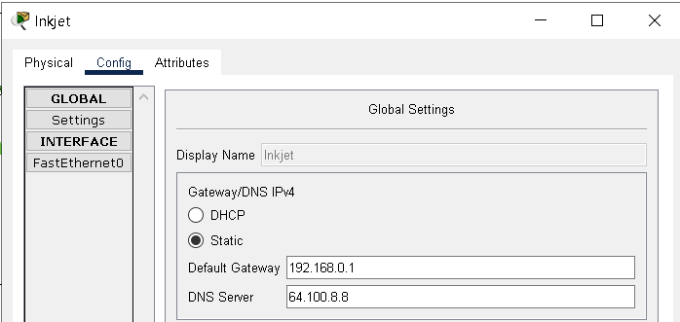

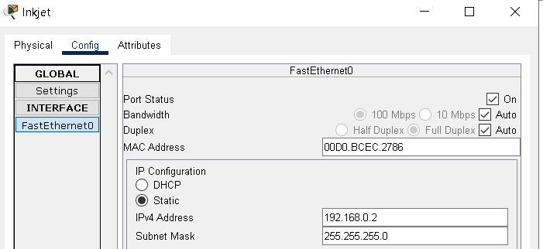

Шаг 2)

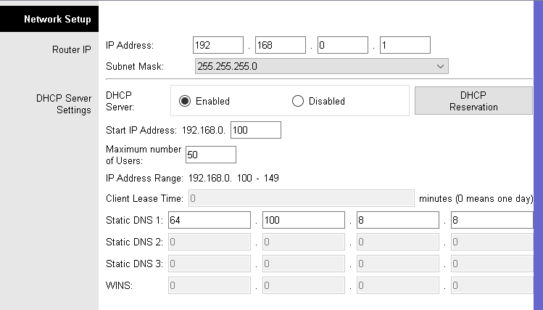

Шаг 3)

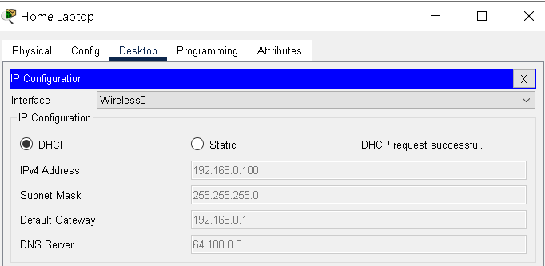

Шаг 4)

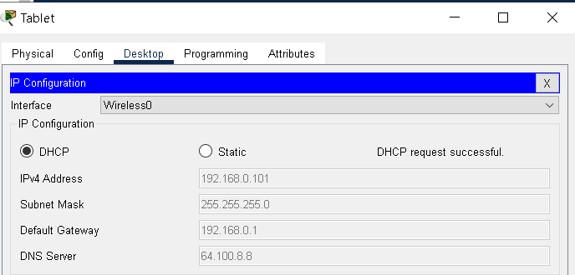

Шаг 5)

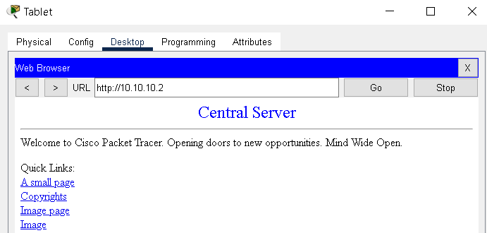

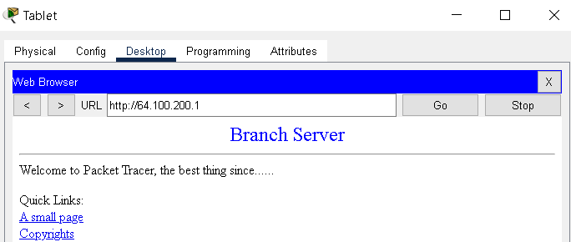

**Часть 2**

Шаг 1)

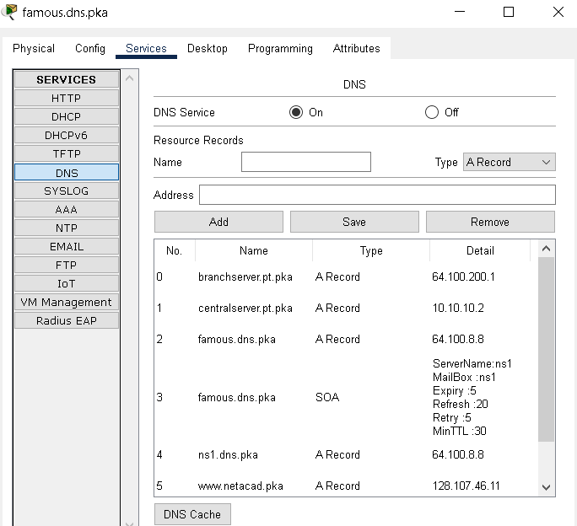

Записи успешно добавлены.

Шаг 2)

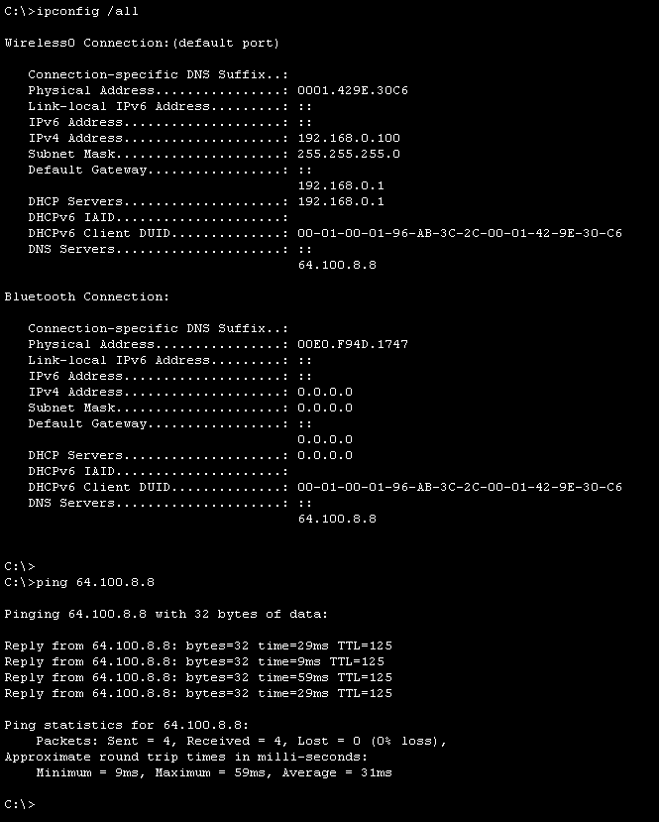

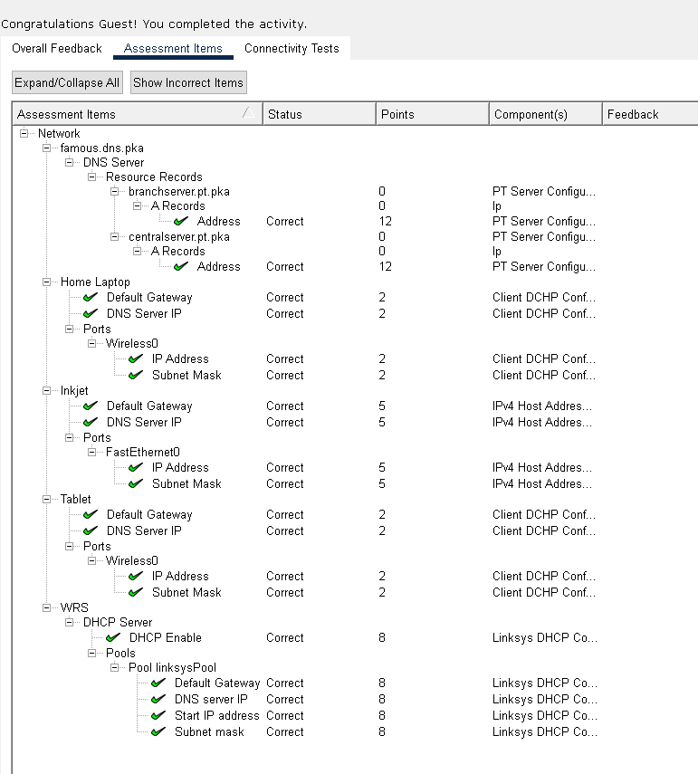

# 10.2.3.3

**Задачи**

**Часть 1. Настройка FTP-сервисов на серверах**

**Часть 2. Отправка файла на FTP-сервер**

**Часть 3. Загрузка файла с FTP-сервера**

**Общие сведения**

В этом упражнении вам предстоит выполнить настройку FTP-сервисов. Затем вы используете эти FTP-сервисы для передачи файлов между клиентами и сервером.

**Примечание**. Программа Packet Tracer только моделирует процесс настройки этих сервисов. Процессы установки и настройки программного обеспечения FTP-сервера и клиента описаны в отдельных инструкциях. При первой попытке подключения к веб-адресу Packet Tracer в течение нескольких секунд моделирует процесс разрешения имен DNS.

**Часть 1.    Настройка FTP-сервисов на серверах**

**Шаг 2.Настройте FTP-сервис на центральном сервере CentralServer.**

А.    Щелкните **CentralServer** (Центральный сервер), откройте вкладку **Services** (Сервисы) и выберите раздел **FTP**.

Б.   Выберите значение **On**, чтобы включить FTP-сервис.

В.    В разделе **User Setup** (Настройка пользователя) создайте следующие учетные записи пользователей. Нажмите **Add** (Добавить) для добавления учетной записи.

|  |  |  |
| --- | --- | --- |
| **Имя пользователя** | **Пароль** | **Разрешения** |
| anonymous | anonymous | ограниченные до **Read**(Чтение) и **List**(Вывод содержимого каталогов) |
| administrator | cisco | full permission |

Г.   Щелкните учетную запись пользователя по умолчанию **cisco** и щелкните **Remove** (Удалить), чтобы удалить ее. Закройте окно конфигурации CentralServer.

**Шаг 2.    Настройте FTP-сервис на сервере филиала BranchServer.**

Повторите шаг 1 на **BranchServer**.

**Часть 2.    Отправка файла на FTP-сервер**

**Шаг 1.    Перенесите файл README.txt с домашнего ноутбука на центральный сервер CentralServer.**

Как администратор сети вы должны разместить объявление на FTP-серверах. Документ был создан на домашнем ноутбуке, и теперь его нужно отправить на FTP-серверы.

А.    Щелкните **Home Laptop** (Домашний ноутбук), откройте вкладку **Desktop** (Рабочий стол) и выберите **Text Editor** (Текстовый редактор).

Б.   Откройте файл **README.txt** и посмотрите его. Закройте **Text Editor** (Текстовый редактор).

**Примечание**. Не изменяйте файл, так как это повлияет на количество баллов.

В.    На вкладке **Desktop** (Рабочий стол) откройте окно командной строки и выполните следующие действия.

1)    Введите **ftp centralserver.pt.pka**. Подождите несколько секунд, пока клиент подключится.

**Примечание**. Так как Packet Tracer — это система моделирования, первое подключение к FTP может занять до 30 секунд.

2)    Сервер выведет запрос для ввода имени пользователя и пароля. Используйте учетные данные для учетной записи **administrator**.

3)    Эта строка поменяется на ftp>. Введите команду **dir**для просмотра содержимого каталога. Отобразится каталог файлов на **CentralServer**.

4)    Для переноса файла README.txt в строке ftp> введите **put README.txt**. Файл README.txt будет передан с домашнего ноутбука на **CentralServer**.

5)    Введите команду **dir**, чтобы проверить, что файл был передан. Файл README.txt теперь есть в списке файлов каталога.

6)    Закройте FTP-клиент, введя команду **quit**. Командная строка примет вид PC>.

**Шаг 2:    Перенесите файл README.txt с домашнего ноутбука на BranchServer.**

А.    Повторите шаг 1В для передачи файла README.txt на **branchserver.pt.pka**.

Б.   Закройте окно командной строки и окно Home Laptop.

**Часть 3.    Загрузка файла с FTP-сервера**

**Шаг 1.    Перенесите файл README.txt с CentralServer на PC2.**

А.    Щелкните **PC2**, откройте вкладку **Desktop** (Рабочий стол) и выберите **Command Prompt** (Командная строка).

1)    Введите **ftp centralserver.pt.pka**.

2)    Сервер выведет запрос для ввода имени пользователя и пароля. Используйте учетные данные для учетной записи **anonymous**.

3)    Эта строка поменяется на ftp>. Введите команду **dir**для просмотра содержимого каталога. Файл README.txt отображается вверху списка файлов каталога.

4)    Для загрузки файла README.txt в строке ftp> введите **get README.txt**. Файл README.txt будет передан на **PC2**.

5)    Убедитесь, что учетная запись **anonymous**не имеет прав на запись файлов в **CentralServer**, введя команду **put sampleFile.txt**. Будет показано следующее сообщение об ошибке:

Writing file sampleFile.txt to centralserver.pt.pka:

File transfer in progress...

%Error ftp://centralserver.pt.pka/sampleFile.txt (No such file or directory Or Permission denied)

550-Requested action not taken.

6)    Закройте FTP-клиент, введя команду **quit**. Командная строка изменится на PC>.

7)    Введите команду **dir**, чтобы проверить, что файл был передан на PC2. Файл README.txt есть в списке файлов каталога.

8)    Закройте окно командной строки.

Б.   На вкладке **Desktop**(Рабочий стол) откройте **Text Editor** (Текстовый редактор), а затем файл **README.txt**, чтобы проверить его целостность.

В.    Закройте **Text Editor** (Текстовый редактор) и окно настройки PC2.

**Шаг 2:    Перенесите файл README.txt с BranchServer на смартфон.**

Повторите шаг 1 для смартфона **Smart Phone**, не загружая файл README.txt с **branchserver.pt.pka**.

# Решение 10.2.3.3

**Часть 1**

Шаг 1)

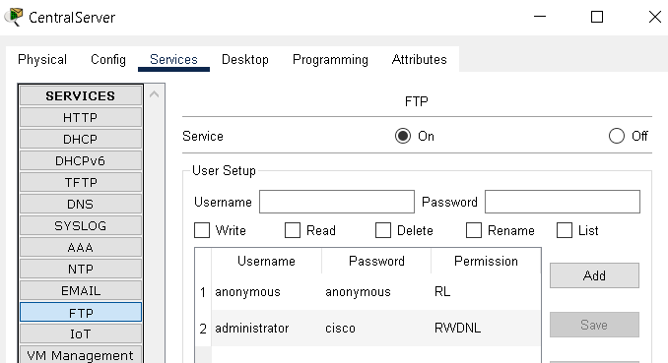

Шаг 2)

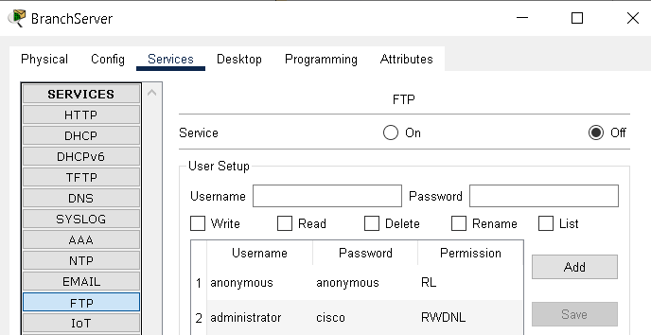

**Часть 2**

Шаг 1.Б)

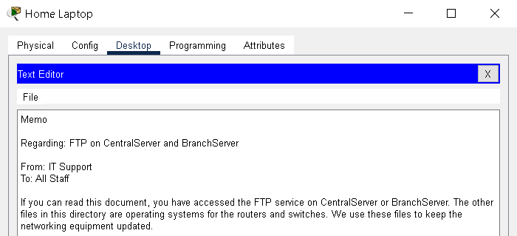

Шаг 1.В)

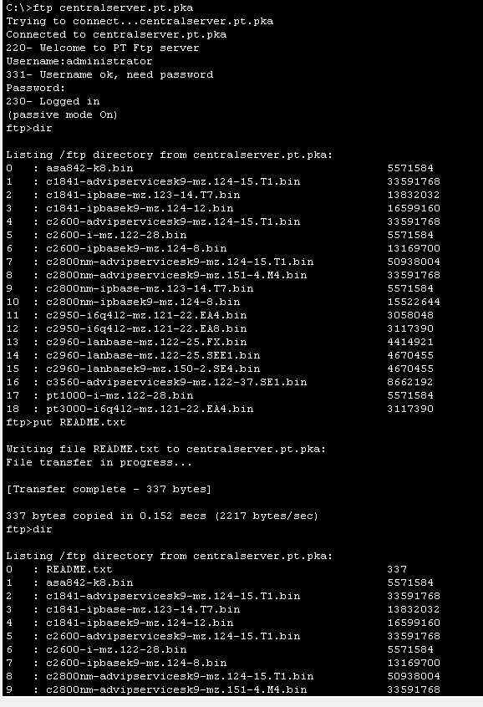

Шаг 2)

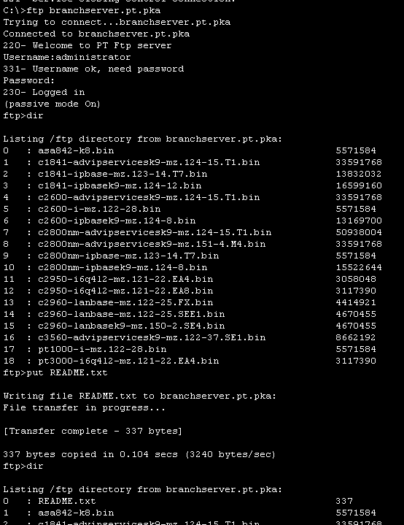

**Часть 3**

Шаг 1)

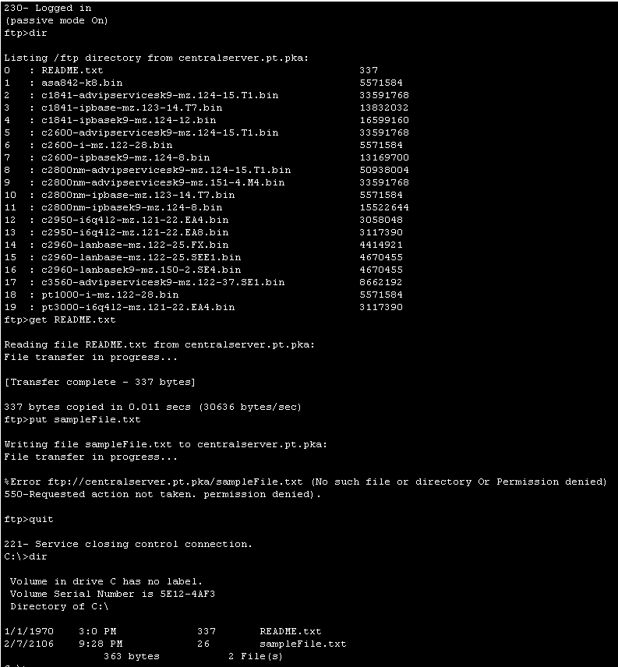

Шаг 2)

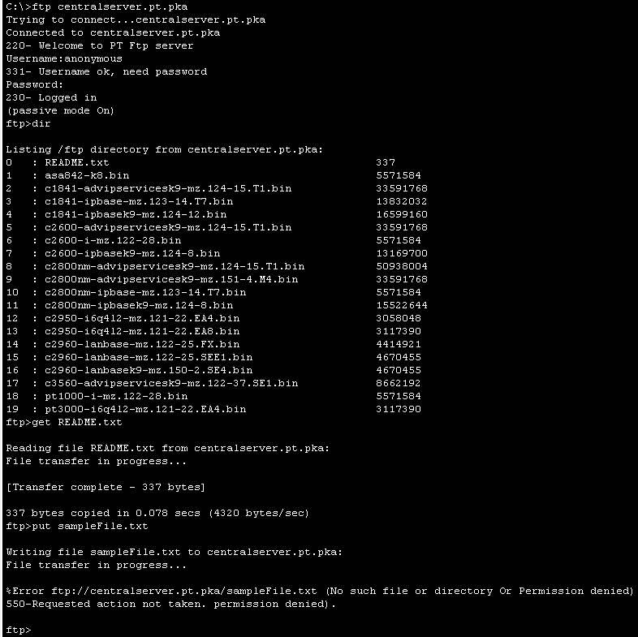

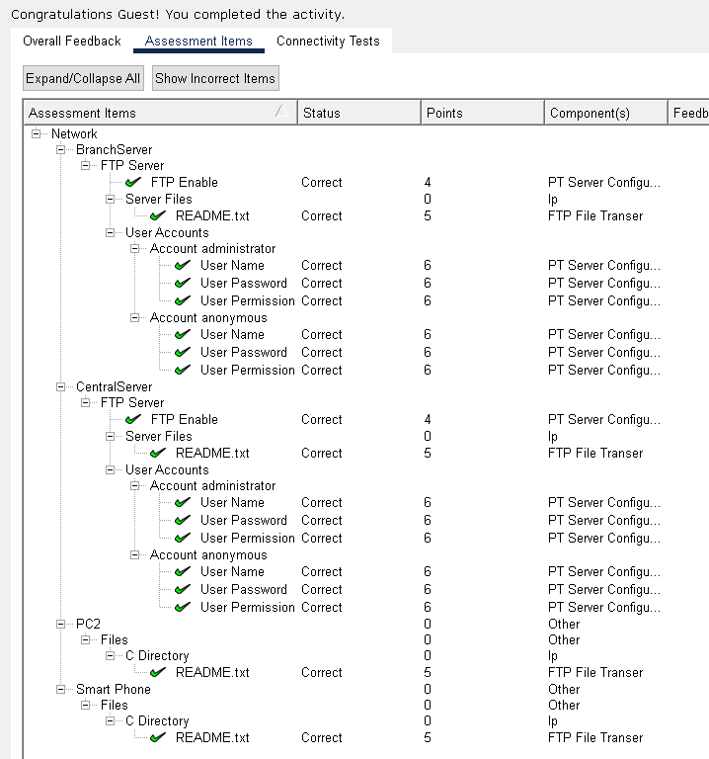

# 10.3.1.2

**Задачи**

**Часть 1. Анализ межсетевого трафика в филиале**

**Часть 2. Анализ межсетевого трафика к центральному офису**

**Часть 3. Анализ межсетевого трафика из филиала**

**Общие сведения**

Цель этого упражнения по моделированию — помочь вам понять процессы движения трафика и изучить содержимое пакетов данных, передаваемых в сложной сети. Сообщения будут изучены в трех различных местоположениях, смоделированных по аналогии с обычными коммерческими и домашними сетями.

Изучите представленную топологию. Сеть Central (центральный офис) имеет три маршрутизатора и несколько сетей, которые могут представлять различные здания в пределах комплекса зданий. Сеть Branch (филиал) имеет только один маршрутизатор с доступом к Интернету и выделенным подключением к глобальной сети (WAN) для связи с центральным офисом. Сеть Home Office (домашний офис) имеет широкополосное подключение через кабельный модем для доступа к Интернету и корпоративной сети через Интернет.

Для устройств в каждой из сетей используются статические и динамические адреса. На устройствах настроены шлюзы по умолчанию и DNS-серверы там, где это нужно.

**Часть 1.   Анализ межсетевого трафика в филиале**

В части 1 данного упражнения вы будете в режиме моделирования генерировать веб-трафик и изучать протокол HTTP вместе с другими протоколами, необходимыми для обмена данными.

**Шаг 1.    Переключитесь из режима реального времени (Realtime) в режим моделирования (Simulation).**

А.    Щелкните значок режима **Simulation** (Моделирование), чтобы переключиться из режима **Realtime** (Режим реального времени) в режим **Simulation** (Моделирование).

Б.    Убедитесь, что в списке **Event List Filters** (Фильтр списка событий) выбраны **ARP, DNS, HTTP** и **TCP**.

В.    Переместите ползунок под кнопками **Play Controls** (Кнопки управления) (**Back**, **Auto Capture**/**Play**, **Capture**/**Forward**) вправо.

**Шаг 2.    Сгенерируйте трафик с помощью веб-браузера.**

На данный момент панель моделирования пуста. В списке событий в верхней части панели моделирования есть шесть столбцов, расположенных вдоль заголовка. По мере генерации и движения трафика в списке будут появляться события. Столбец **Info** (Информация) содержит информацию о конкретном событии.

**Примечание**. На панели слева от панели моделирования отображается топология сети. При необходимости используйте полосы прокрутки для просмотра данных филиала. Размер панелей можно изменить, если навести указатель на полосу прокрутки и перетащить его влево и вправо.

А.    Щелкните **Sales PC** (ПК отдела продаж) на крайней левой панели.

Б.    Откройте вкладку **Desktop** (Рабочий стол) и щелкните значок **Web Browser** (Веб-браузер), чтобы открыть веб-браузер.

В.    В поле URL введите адрес **http://branchserver.pt.pta** и нажмите кнопку **Go** (Перейти). Посмотрите на список событий на панели моделирования. Какой тип события отображен в списке первым?

Г.    Щелкните поле **DNS**. В разделе **Out Layers** (Исходящие уровни) DNS показан на уровне 7. На уровне 4 используется протокол UDP для связи с DNS-сервером через порт назначения 53 (**Dst Port:**). Показаны IP-адреса источника и места назначения. Какие данные для связи с DNS-сервером отсутствуют?

Д.    Нажмите кнопку **Auto Capture/Play** (Автоматический захвать/воспроизведение). Примерно через 30–40 секунд откроется окно, показывающее текущее состояние моделирования. (Может открыться окно с сообщением о переполнении буфера). Нажмите кнопку **View Previous Events** (Просмотр предыдущих событий). Вернитесь в начало списка и обратите внимание на количество событий протокола **ARP**. Посмотрите на столбец Device (Устройство) в списке событий и скажите, сколько устройств в сети филиала Branch получили **ARP**-запросы.

Е.     Перейдите в нижнюю часть списка событий к событиям **DNS**. Выберите событие **DNS**, у которого свойство At Device (На устройстве) имеет значение **BranchServer**. Щелкните квадрат в столбце **Info** (Информация). Что можно определить, выбрав 7-й уровень в **модели OSI**? (Посмотрите на результат, отобразившийся сразу под **In Layers** (Входящие уровни))

Ж.    Щелкните вкладку **Outbound PDU Details** (Сведения об исходящей PDU). Прокрутите страницу вниз и найдите раздел DNS Answer (DNS-ответ). Какой показан адрес?

З.    Следующие несколько событий — это события **TCP**, позволяющие установить канал связи. Выберите последнее событие **TCP** на устройстве **Sales** (Отдел продаж) прямо перед событием **HTTP**. Щелкните цветной квадрат Info, чтобы отобразить сведения о PDU. Выделите уровень 4 в столбце **In Layers** (Входящие уровни). Посмотрите на 6-й элемент списка сразу под столбцом **In Layers** (Входящие уровни) и назовите состояние подключения.

И.     Следующие несколько событий — это события **HTTP**. Выберите любое событие **HTTP** на промежуточном устройстве (IP Phone (IP-телефон) или Switch (Коммутатор)). Сколько активных уровней на одном из этих устройств и почему?

К.     Выберите последнее событие **HTTP** на узле Sales PC. Выберите самый верхний уровень на вкладке **OSI Model** (Модель OSI). Какой результат показан под столбцом **In Layers** (Входящие уровни)?

**Часть 2.   Анализ межсетевого трафика к центральному офису**

В части 2 этого упражнения вы будете в режиме моделирования Packet Tracer просматривать и изучать, как обрабатывается трафик, покидающий локальную сеть.

**Шаг 1.    Подготовьтесь к захвату трафика, идущего к веб-серверу сети Central (Центрального офиса).**

А.    Закройте все окна со сведениями о PDU.

Б.    Нажмите кнопку **Reset Simulation** (Сброс моделирования), которая находится примерно в центре панели моделирования.

В.    Введите адрес **http://centralserver.pt.pta** в веб-браузере узла Sales PC.

Г.    Нажмите кнопку **Auto Capture/Play** (Автоматический захват/воспроизведение). Примерно через 75 секунд откроется окно, показывающее текущее состояние моделирования. Нажмите кнопку **View Previous Events** (Просмотр предыдущих событий). Перейдите в начало списка. Обратите внимание, что первыми событиями являются **DNS**, а записей **ARP** нет до установки связи с сервером филиала **BranchServer**. Почему это происходит? Дайте ответ на основании полученных знаний.

Д.    Щелкните последнее событие DNS в столбце **Info** (Информация). Выделите **Layer 7** (Уровень 7) на вкладке **OSI Model** (Модель OSI).

На основе представленной информации скажите, что можно определить по результатам DNS?

Е.     Щелкните вкладку **Inbound PDU Details** (Сведения о входящей PDU). Прокрутите страницу вниз до раздела **DNS ANSWER** (DNS-ответ). Какой адрес показан для centralserver.pt.pta?

Ж.    Следующие несколько событий — это события **ARP**. Щелкните цветной квадрат Info последнего события **ARP**. Откройте вкладку **Inbound PDU Details** (Сведения о входящей PDU) и обратите внимание на MAC-адрес. На основе сведений из раздела ARP скажите, какое устройство предоставляет ответ ARP?

З.    Следующие несколько событий являются событиями **TCP**, которые опять подготавливают установку канала связи. Найдите первое событие **HTTP** в списке событий. Щелкните цветной квадрат события **HTTP**. Выделите Уровень 2 на вкладке **OSI Model** (Модель OSI). Что можно определить по MAC-адресу назначения?

И.     Щелкните событие **HTTP**на устройстве **R4**. Обратите внимание, что уровень 2 содержит заголовок Ethernet II. Щелкните событие **HTTP**на устройстве **Intranet**. Что показано на уровне 2 этого устройства?

Обратите внимание, что активны только два уровня, а не три, как на маршрутизаторе. Это подключение к сети WAN, которое будет описано далее в курсе.

**Часть 3.   Анализ межсетевого трафика из филиала**

В 3-й части этого упражнения вы удалите все события и сделаете новый веб-запрос, для которого понадобится Интернет.

**Шаг 1.    Подготовьтесь к захвату трафика, идущего к веб-серверу в Интернете.**

А.    Закройте все окна со сведениями о PDU.

Б.    Нажмите кнопку **Reset Simulation** (Сброс моделирования), которая находится примерно в центре панели моделирования. Введите адрес **http://www.netacad.pta**в веб-браузере узла Sales PC.

В.    Нажмите кнопку **Auto Capture/Play** (Автоматический захват/воспроизведение). Примерно через 75 секунд откроется окно, показывающее текущее состояние моделирования. Нажмите кнопку **View Previous Events** (Просмотр предыдущих событий). Вернитесь в начало списка и обратите внимание, что первыми событиями являются события **DNS**. Что можно сказать о количестве событий **DNS**?

Г.    Взгляните на некоторые из устройств, через которые проходят события **DNS**на пути к DNS-серверу. Где находятся эти устройства?

Д.    Щелкните последнее событие **DNS**. Откройте вкладку **Inbound PDU Details**(Сведения о входящей PDU) и перейдите вниз к последнему разделу DNS Answer (DNS-ответ). Какой IP-адрес показан для **www.netacad.pta**?

Е.     Во время передачи события **HTTP**по сети маршрутизаторами на вкладке **OSI Model** (Модель OSI) активны три уровня в столбцах **In Layers** (Входящие уровни) и **Out Layers** (Исходящие уровни). На основе этой информации скажите, через сколько маршрутизаторов происходит передача?

Ж.    Щелкните событие **TCP** перед последним событием **HTTP**. На основе показанной информации скажите, какова цель данного события?

З.    В списке есть еще несколько событий **TCP**. Найдите событие **TCP**, где свойство *Last Device* (Последнее устройство) имеет значение **IP Phone** (IP-телефон), а свойство *Device At* (На устройство) — значение **Sales** (Отдел продаж). Щелкните цветной квадрат Info и выберите **Layer 4** (Уровень 4) на вкладке **OSI Model** (Модель OSI). На основе выходных данных скажите, каково состояние установленного подключения?

# Решение 10.3.1.2

**Часть 1**

Шаг 2.В)

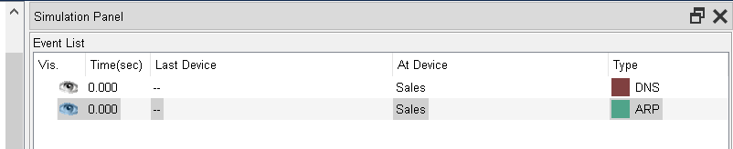

Шаг 2.Г)

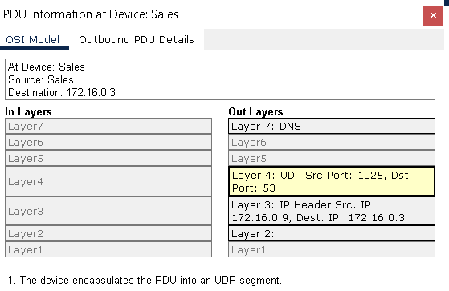

Отсутствует информация уровня 2, в частности MAC-адрес назначения

Шаг 2.Д)

Все устройства получили ARP запрос.

Шаг 2.Е)

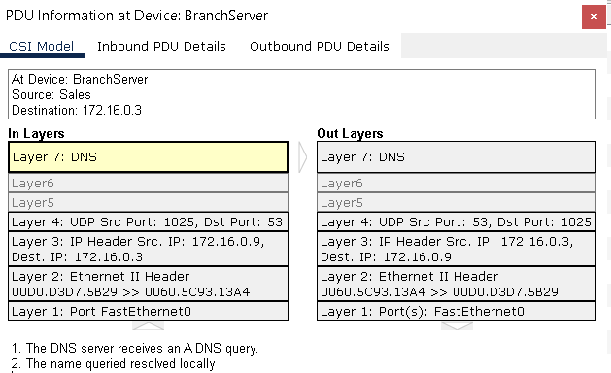

Шаг 2.Ж)

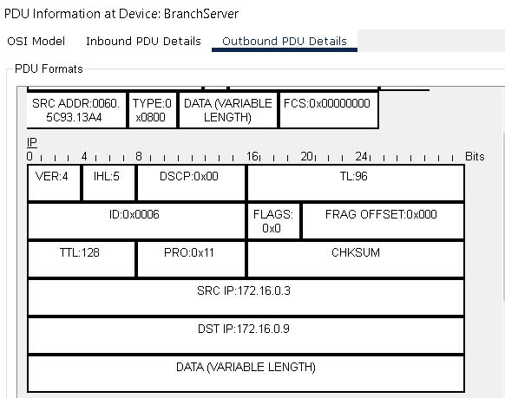

Адрес Branchserver

Шаг 2.З)

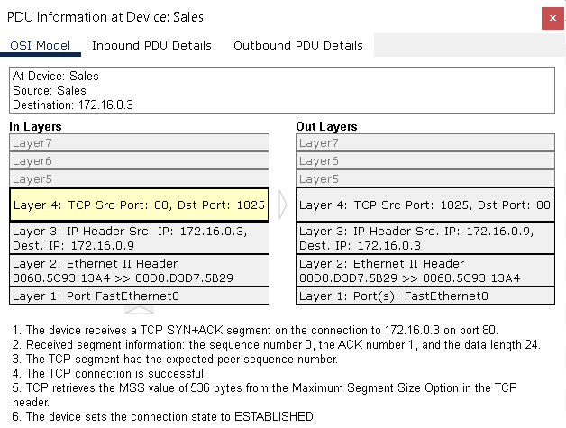

Соединение установлено

Шаг 2.И)

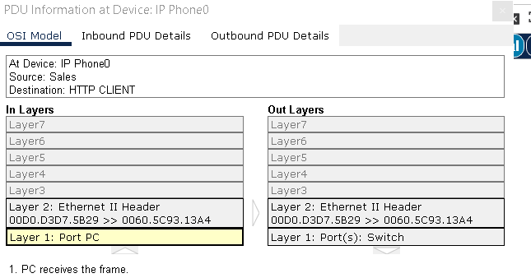

Два уровня, потому что это устройства уровня 2

Шаг 2.К)

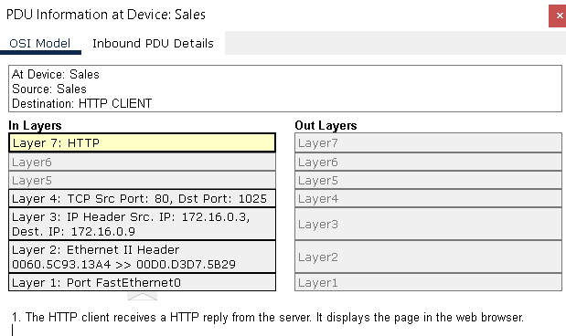

**Часть 2**

Шаг 1.Г)

Потому что он уже знает MAC-адрес DNS-сервера

Шаг 1.Д)

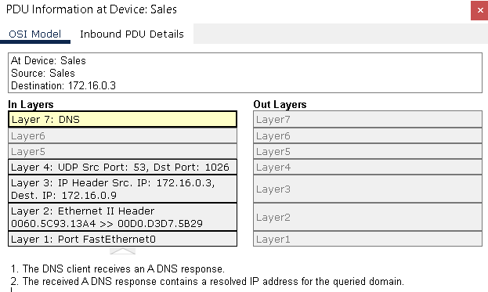

То что, DNS-сервер смог разрешить доменное имя для centralserver.pt.pta

Шаг 1.Е)

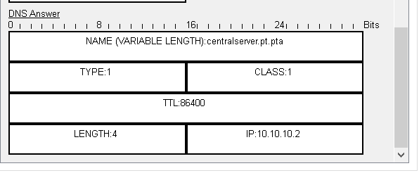

10.10.10.2

Шаг 1.Ж)

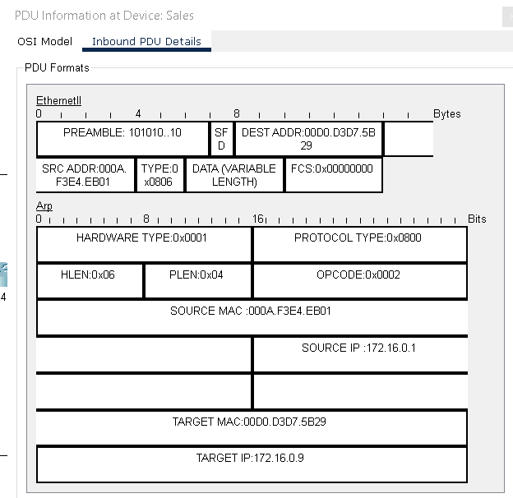

От роутера R4

Шаг 1.3)

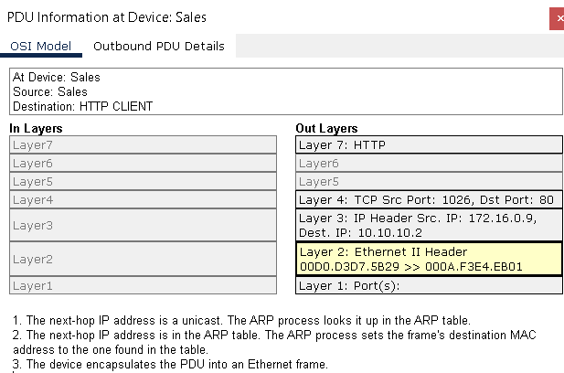

Это MAC-адрес роутера R4

Шаг 1.И)

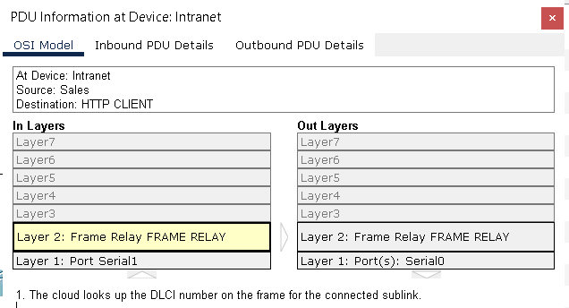

**Часть 3**

Шаг 1.В)

Существует значительно больше событий DNS. Поскольку запись DNS не является локальной, она перенаправляется на сервер в Интернете

Шаг 1.Г)

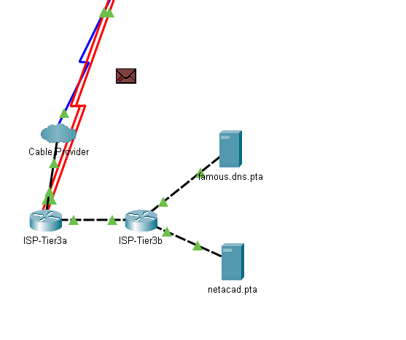

В интернет облаке

Шаг 1.Д)

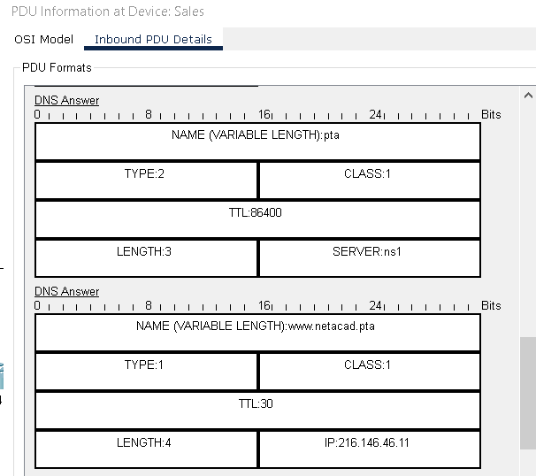

Шаг 1.Е)

Есть 3 маршрутизатора (ISP-Tier 3a, ISP-Tier 3b и R4), однако есть 4 HTTP-события, проходящие через маршрутизаторы.

Шаг 1.Ж)

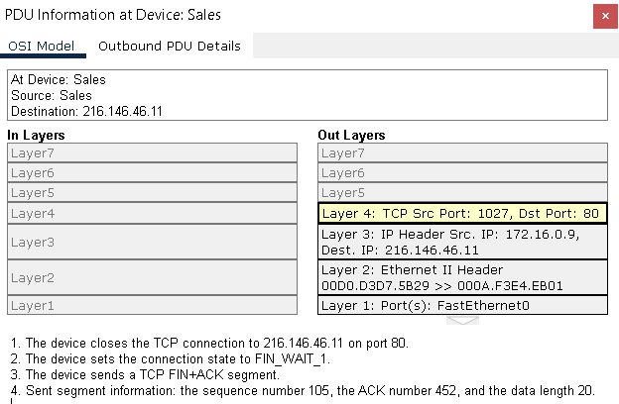

Шаг 1.З)

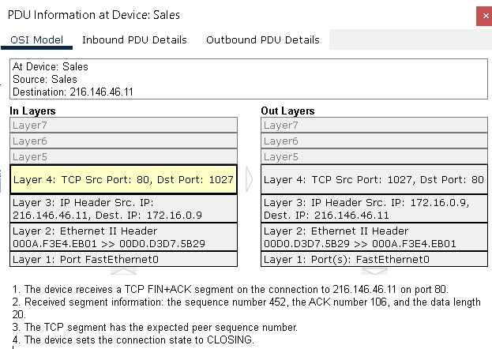

Состояние закрытое